2022级金融学CFA&FRM方向班报名通道面向2022级所有统招生正式开启！
文字：CFA&FRM教育中心 审核：罗四维
1、2022级金融学CFA&FRM方向班仅接受下列情况学生报名：
• 欲转为金融学专业的学生；
• 欲实现高质量就业的学生；
• 欲考取较好高校硕士研究生的学生；
• 欲出国继续深造的学生；
• 欲有规划地继续大学生活的学生。
2、为保障学生的人身财产安全，请注意以下几点：
• 金融学CFA&FRM方向班的办学主体为湖南财政经济学院，具体实施主体为财政金融学院，能确保学生的各项权利得到充分地落实；
• 转入金融学CFA&FRM方向班后，学生的性质、毕业条件及获取学位的条件不会发生任何改变，学生仍为计划内统招生，毕业条件及获取学位的条件与全校所有统招生完全一样；
• 我校2022级金融学CFA&FRM方向班招生未委托任何社会机构代理招生，招生活动均在校内办公楼、教学楼、入学接待场所公开进行，不会在酒店、私人店所及住宅开展任何隐密地招生宣传活动；
• 社会上开展CFA或FRM培训的机构众多，往年屡次出现一些社会机构以我校名义或者通过诋毁我校金融学CFA&FRM方向班进行招生，给一些学生带来了财产上的损失，请大家在报名时加以明辨；
• 根据湖南财政经济学院的授权，财政金融学院是全校唯一具有CFA&FRM招生权利的学院，其他学院或者与校内其他学院有合作关系的社会机构均无权在校内进行CFA&FRM的招生。我校金融学专业CFA&FRM方向班招生均以“湖南财政经济学院”或“财政金融学院”的名义开展招生，不会以任何社会机构的名义招生。
一、金融学专业(CFA&FRM方向班)简介
金融学专业是我校首批升本且历史最为悠久的四大专业之一。2018年，金融学科被认定为湖南省高等学校“双一流”应用特色建设学科；2019年，被评为湖南省一流本科专业建设点，2020年入选国家一流本科专业建设点。该专业高级职称教师占比50%以上，具有博士学位教师70%以上，具有国外学习和访学经历的教师10余人，拥有教育部“新世纪优秀人才支持计划”人选和享受国务院政府特殊津贴专家2人。该专业毕业生就业质量高，行业认可度高。2017年，湖南财政经济学院为进一步加强金融学专业学生培养质量，提高金融学专业毕业生就业质量，在原有金融学专业下设立了CFA&FRM方向特色实验班，该方向班旨在培养具有金融风险管理和金融分析等方面的国际高端职业技能并有开拓创新精神的国际化高素质应用型金融人才，实现了国内本科学历教育与国际高端职业教育的良好结合。截止目前，该实验班累计招生450余人，就业及考研成绩皆取得好成绩。
2022年，该方向班面向湖南财政经济学院2022级所有统招本科新生(厚生国际教育学院中外合作生除外)，在新生报到入学时进行二次选拔，经面试或笔试等环节，择优录取，计划招生90名。已录取为我校金融学专业或非金融学专业的学生被该方向班录取后，都是金融学专业计划内统招学生，按财政金融学院金融学专业(CFA&FRM方向)人才培养方案进行培养，CFA&FRM课程采用中英文双语教学。该方向班毕业条件和学位授予条件同湖南财政经济学院其他统招生。
二、CFA&FRM证书介绍
CFA及FRM证书是迈入国内外知名金融机构或非金融机构的金质“通行证”。CFA和FRM证书持证人是全球公认的国际化金融高端人才。当前，中国大陆CFA持证人仅8123人，FRM持证人约16000人。
CFA，全称Chartered Financial Analyst(特许金融分析师)，是全球金融投资领域最为严格、含金量最高的资格认证，被誉为“全球金融第一考”。自1962年推出以来，CFA资格为全球金融投资业在道德操守、专业标准及知识体系等方面设立了全球规范与标准，成为全球金融投资行业的最高标准。其持证资格为全球170多个国家和地区所认可，可直接获得美国证券分析师、美国会计师协会的商业价值评估专业资格、英国证券及投资公会的会员资格等多项国际证书免考或部分免考的资格。各大金融机构都将CFA证书视为选拔人才的专业标准。
FRM，全称Financial Risk Manager(金融风险管理师)，是全球金融风险管理领域顶级的权威国际资格认证，由美国“全球风险协会”（GARP）设立。在经济全球化、金融国际化及科技化背景下的金融市场，金融风险管理日益受到各国金融监管机构及金融机构前所未有的高度重视。在国内，FRM正日益受到国家金融监管机构以及各家金融机构的重视，中国人民银行、中国银保监会和中国证监会均把金融风险管理、维系金融稳定作为监管的重中之重。大型金融机构也将风险管理作为贯穿整个机构经营的核心。对全球认可的FRM金融风险管理人才的需求日益壮大。
三、CFA&FRM持证人的优势
(一）持证人享有特别的优惠政策
国内大部分城市都将CFA和FRM持证人列为重点引入的稀缺金融高端人才，并给予特别的优惠条件，例如：
北京：子女在京高考、个税补贴、户籍加分；
上海：金融领域“十二五”发展培养人才、个税退税补贴、落户加分；
广州：引进高级金融专才，最高奖励30万元；
深圳：办理“鸿儒卡”、后备级金融人才可享受80万补贴;
其他如成都、珠海、厦门、南京、宁波等城市均有相应政策优惠。
(二）广阔的就业前景，受到全球雇主广泛认可
CFA和FRM持证人被国内外大型的著名金融机构或公司所重视和认可，在考研和考公上也具有极大的竞争优势，例如：普华永道、汇丰银行、法国巴黎银行、瑞银集团、毕马威会计师事务所、德勤会计师事务所、安永会计师事务所、普华永道会计师事务所、中国银行、中国工商银行、中国国际金融有限公司、中国中信、中国平安保险、招商局集团、国泰君安证券股份有限公司等国内外著名企业都高度重视和认可CFA&FRM持证人。

四、金融学专业(CFA&FRM方向班)的优势
湖南财政经济学院金融学CFA&FRM方向班将CFA和FRM双证科目内容有机地融入到人才培养方案中，制定了科学完善的《金融学CFA&FRM方向班人才培养方案》，实现了学历、学位及职业证书的完美融合。
(1）入学报到时就可转入心仪的金融学专业。对于未被录为理想专业的学生，通过参加金融学CFA&FRM方向班的选拔，是实现非金融学专业转为金融学专业的最好机会。
(2）额外的证书加持。学生除可获得毕业证和学位证书外，通过CFA三级考试合格者，符合申请条件获得CFA资格证书；通过FRM两个等级考试合格者，符合申请条件获得FRM资格证书。毕业证、学位证书与CFA、FRM证书相互独立，互不挂钩。
(3）优秀师资授课。CFA、FRM证书课程均由CFA、FRM持证人且具有丰富的金融行业从业经验师资授课。
(4）国际化金融教育课程，与国际金融实务同步的知识体系，高品质教学效果。
(5）国内外众多知名证券、基金、保险、银行、大型企业的高端职位机会。
(6)实行有区别于其他专业统招生的较严格管理，双班主任督学促学。
(7)较系统的学习规划。加入该方向班从进入大学始就会有明确学习目标和系统的学习规划，如备考FRM、CFA证书，为实现高质量就业奠定基础；如考研，课程体系中加强了数学、英语课时，为考取较好高校的研究生，扫除数学、英语学科上的障碍。等等。
(8）特设专项奖学金：
①FRM一级四门课全球统考均为1档：1500元奖学金（税前）;
②FRM二级六门课全球统考均为1档：2500元奖学金（税前）;
③CFA全球统考十门课均为A档或者总成绩全球排名前10%:3000元奖学金（税前）。

五、金融学CFA&FRM方向班报名须知
(一)报名条件
已被录取为湖南财政经济学院2022级统招本科新生（厚生国际教育学院中外合作生除外），符合下列条件，且愿意就读金融学专业(CFA&FRM）方向班的，均可报名。
1.150分制下，高考英语成绩在90分及以上；
2.具有强烈的学习意愿和吃苦耐劳的毅力；

3.家庭经济良好。

微信扫描二维码进行报名
(二)选拔程序
- 报名
拿到录取通知书后符合条件且愿意参加金融学CFA&FRM方向班的学生需在报到入学前通过扫描上方所附的CFA&FRM微信二维码填写信息进行预报名，同时添加新生咨询群进行详细了解。入学报到时，持报名申请表和近期一寸免冠彩照两张到湖南财政经济学院报到入学现场确认，CFA&FRM管理中心对报名学生是否符合报名基本条件进行初审。
报名时间：收到学校各专业录取通知书至新生报到前一天（具体时间见官网通知）
2.考核
(1)高考英语单科成绩在90-115分之间的，参加学校组织的笔试，之后再进入面试；
(2)高考英语单科成绩在115分以上的同学直接参加面试。对通过初审的学生进行面试，重点考察学生的英语阅读和英语表达能力、求知欲望、自我管理能力等。
3.录取规则
高考英语成绩高于115分的占录取总成绩的70%，高考英语成绩95-115分之间的，高考英语与笔试英语成绩各占50%折算后占录取总成绩的70%，面试成绩占录取总成绩30%，按录取总成绩从高到低择优预录取。
4.录取公示
将严格按照公开、公平、公正的原则择优录取。
5.现场确认
学生家长和学生本人现场确认，签订协议(具体时间、地点另行通知)。
六、金融学CFA&FRM方向班学习费用
1.湖南财政经济学院财政金融学院金融学专业正常学费。
2.金融学CFA&FRM方向班课程培训费核定标准按11000元/学年收取，（共收取四年，每学年与本科学费一并缴纳）共计44000元。
3.CFA&FRM课程培训费包括在校期间课程面授学费、配套的网络课程和讲义费等。
4.后续根据学生报考情况，学生需向CFA&FRM官方缴纳注册费、年费、报考费等。
七、金融学CFA&FRM方向班成果
1.助力广阔就业面
覆盖泛商科领域的核心岗位如券商(投行)、基金、咨询、四大、快消、量化、互联网等七大子领域，广泛授予投资风险领域内的专业人员，包括基金经理、证券分析师、财务总监、投资顾问、投资银行家、交易员等等。
证券公司：研究部分析师，投行部分析员和VP。
基金公司：投资部投资经理，研究部行业分析师。
商业银行：投资银行部并购交易，债券发行，行业研究人员。
2021届和2022届毕业生就业主要去往：国有四大银行、事务所、高盛、中信证券、国家公务员等。

2.助力名校考研
国内多所财经类顶尖院校均成为CFA&FRM的合作院校，拥有CFA&FRM的学生将更受院校青睐，尤其在面试环节。如清华金融学硕士研究生课程与CFA所学课程知识重合度达50％以上，CFA&FRM方向班课程为金融考研课程打下坚实的专业基础。
2021届和2022届毕业生升学主要去往：中国人民公安大学、北京邮电大学、山东大学、云南大学、华侨大学、湘潭大学、南华大学、广东外语外贸大学等。
3.助力留学
CFA&FRM的培养体系，深度接轨全球多所知名院校的教育方案，被广泛的应用于金融和商科专业教学中。国内外名校金融类专业的教学均对标CFA&FRM的培养要求，CFA&FRM的学习对国内考研、国外申研均有很大的帮助。留学前，按照合理的学习计划，本科可通过CFA一级和FRM全部级别，提升出国文书背景同时，提前适应国外课程及更全面的知识框架。
2021届和2022届毕业生留学主要去往：悉尼大学、香港城市大学、澳门科技大学、博科尼大学等。

八、金融学CFA&FRM方向班风采展示
（一）部分优秀学生

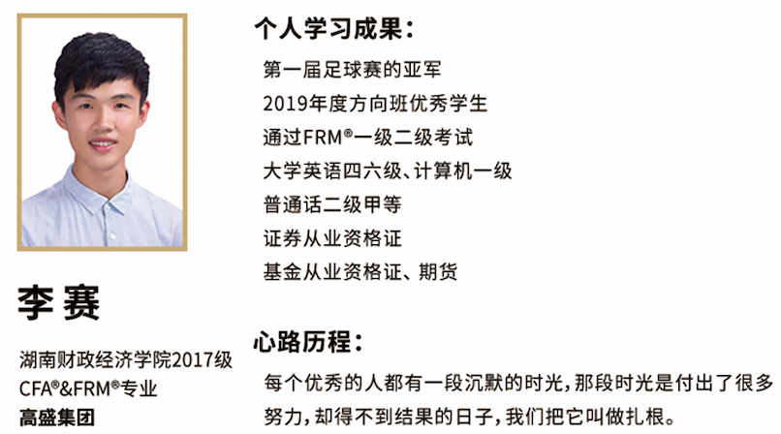

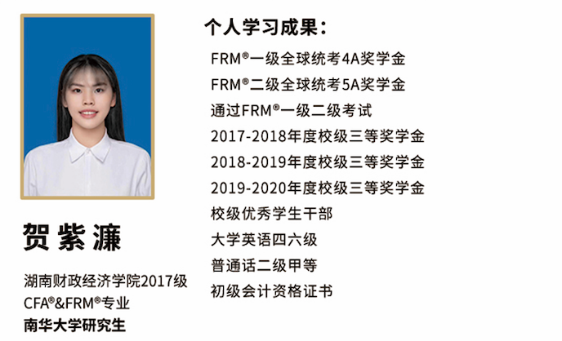

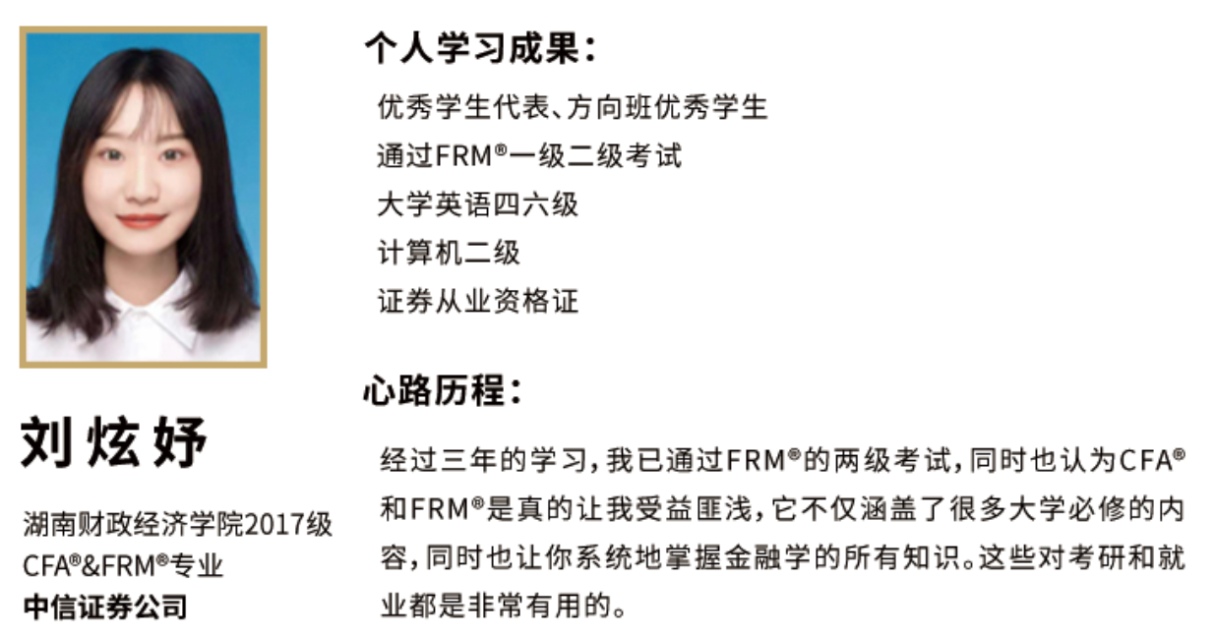

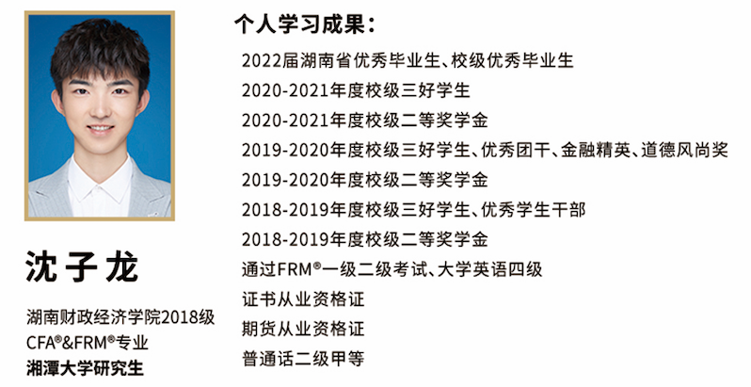

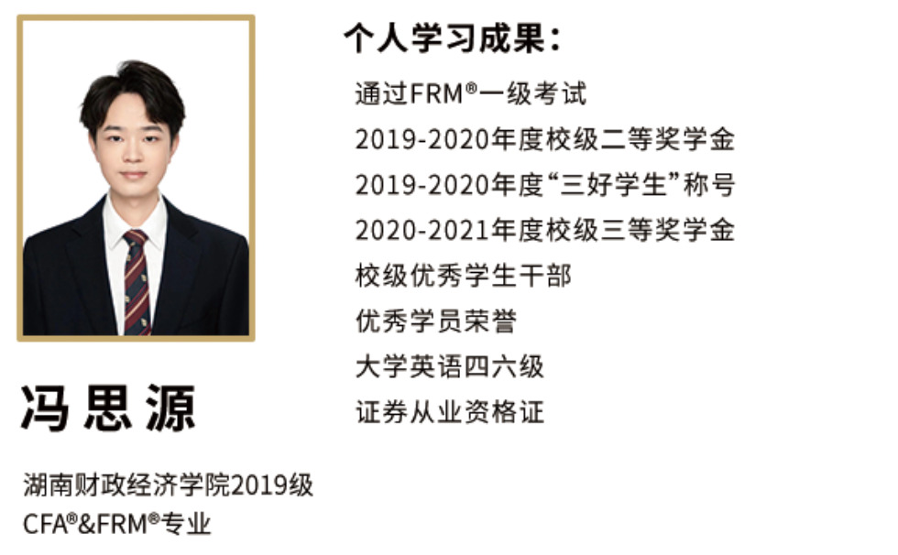

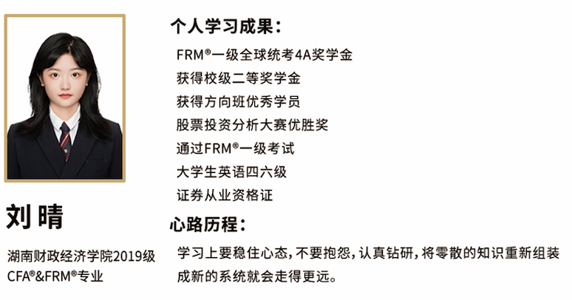

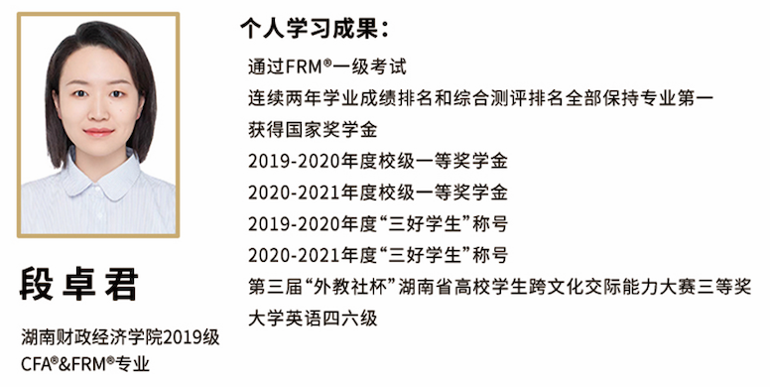

（二）班级活动




九、招生时间安排
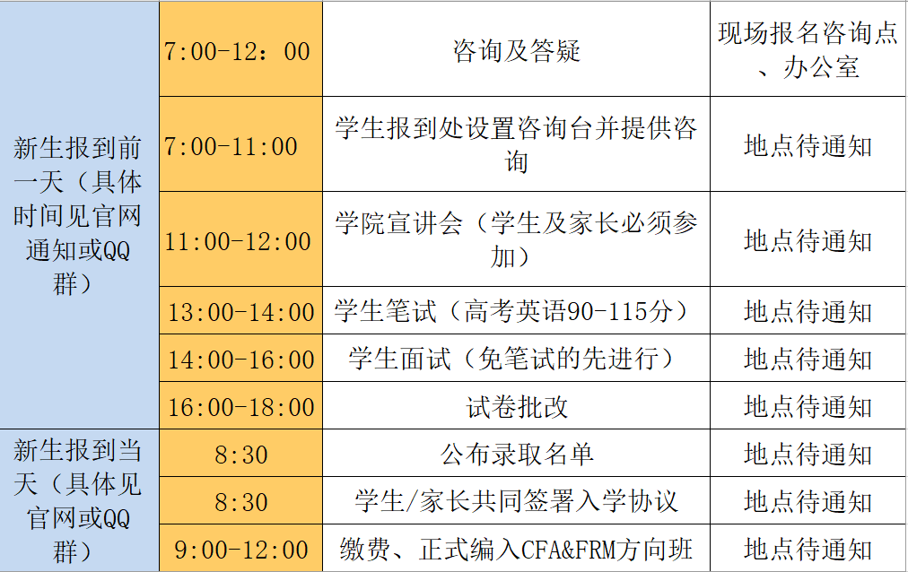

十、联系方式
（一）咨询电话
15580035296（彭老师）18570088095（宁老师)
13973182610（李老师）
（二）2022级CFA &FRM 新生咨询群(QQ)
816921151
